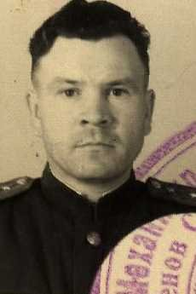
Полященко Иван Тихонович

Дата рождения 07.03.1921
Место рождения Воронежская обл., Петропавловский р-н, с. Пески
Дата поступления на службу 07.09.1941
Место призыва Петропавловский РВК, Воронежская обл., Петропавловский р-н
Воинское звание майор инт. сл.; гв. лейтенант; гв. красноармеец; капитан
Перечень наград:
Медаль «За оборону Сталинграда»
Медаль «За взятие Кенигсберга»
Медаль «За победу над Германией в Великой Отечественной войне 1941–1945 гг.»
Орден Красного Знамени
Орден Отечественной войны I степени
Орден Отечественной войны II степени
Орден Красной Звезды
Медаль «За боевые заслуги»
Отправился на фронт 7.09.41 рядовым красноармейцем.Он начал военный путь как наводчик 152-мм гаубицы.
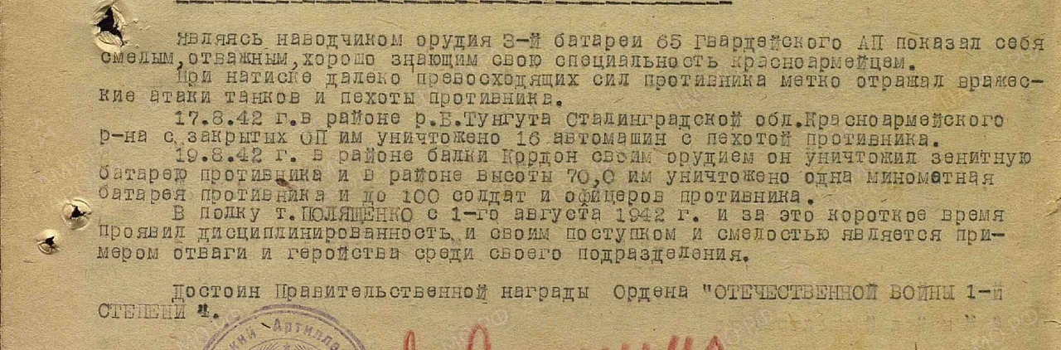
В 1942 году -

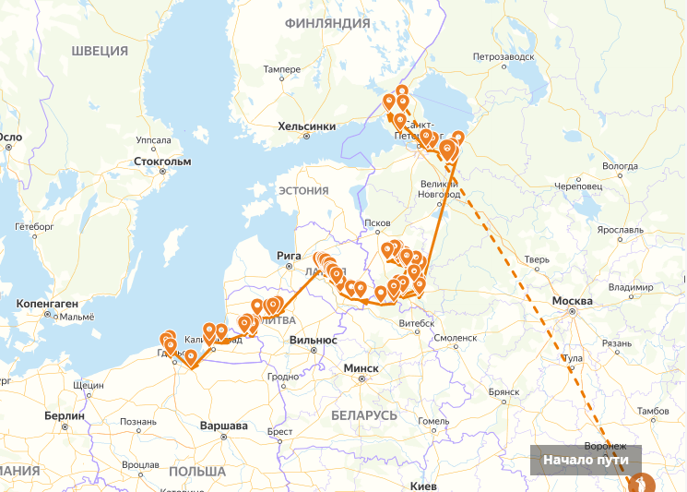
После этого командование отправило его на повышение квалификации в Омское училище на 3 месячные курсы.Оттуда он вернулся младшим лейтенантом и принял на себя командование взводом.Прошёл большой боевой путь в составе ЮЗФ,115СД,187ГВ.АП,116СД,83ГВ.СД,68ГВ.АП,СталФ,38 А,1 УкрФ.

Участвовал в битве за Сталинград, в наступательных операциях в составе 38 Армии, участвовал в Курской битве, в Киевской наступательной операции, в освобождение Донбасса, ликвидации Запорожского плацдарма немцев, участвовал в битве за Кенигсберг. В одном из боев был тяжело ранен в руку и в голову, был контужен.
После войны был восстановлен на службу, служил в Венгрии и Германии.Ушёл в отставку в звании майора в 1972 году.

